**Лабораторная работа №2**

по курсу «Информатика и информационно-коммуникационные технологии»

Тема: Оконное приложение «Обозреватель директорий».

Цель работы: Научится разрабатывать приложения на Visual С#.

Контрольные вопросы:

1. Меню, статусная строка, панель инструментов.
2. Элементы управления TreeView, ListView, Chart.
3. Кастомизация графического интерфейса (шрифты и цвета).
4. Работа с файловой системой. Компонент FolderBrowserDialog.

Задание: Разработать приложение, позволяющее визуализировать определенным образом содержимое директорий пользователя.

Меню: File Settings Help

Open… Font…

Save… Color…

Exit

Панель инструментов дублирует функционал меню.

Статусная строка: секция 1 – общее количество байт файлов в директории, секция 2 – количество выделенных в списке файлов из общего количества файлов в директории.

Главное окно приложения, особенности:

1) Пункт меню Open – открыть директорию. При этом открывается окно с выбором директории; после выбора директории пользователем в левой панели главного окна отображается полная структура директории с файлами и вложенными директориями и файлами. При выделении одного из узлов в дереве в правой панели в виде списка отображается информация о всех файлах, содержащихся в данном узле (подпапке). В нижней панели отображается сводная диаграмма / график информации о файлах (в соответствии с заданием по варианту).

2) Пункт меню Save – сохранить определенную информацию о директории (подпапке) в текстовом файле (в соответствии с заданием по варианту).

3) Список содержит чекбоксы. В зависимости от того, какие файлы выделяет пользователь, меняется диаграмма / график в нижней панели окна. Изначально при загрузке директории все чекбоксы должны быть установлены.

4) Определенные категории файлов должны выделяться отдельным цветом (отдельный цвет – все графические файлы (png, jpg, bmp, gif), отдельный цвет – все «офисные» файлы (docx, xlsx, pdf, txt), отдельный цвет – все архивы (zip, rar, 7z), отдельный цвет – файлы exe и dll, остальные файлы не выделять цветом).

5) Шрифт и цвета, используемые в списке, настраиваются в отдельных окнах, для вызова которых служат пункты меню Font… и Color…

Вариант:

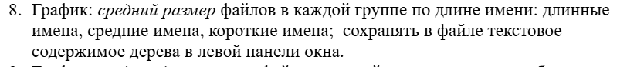

При выборе варианта, я опирался на следующий список:

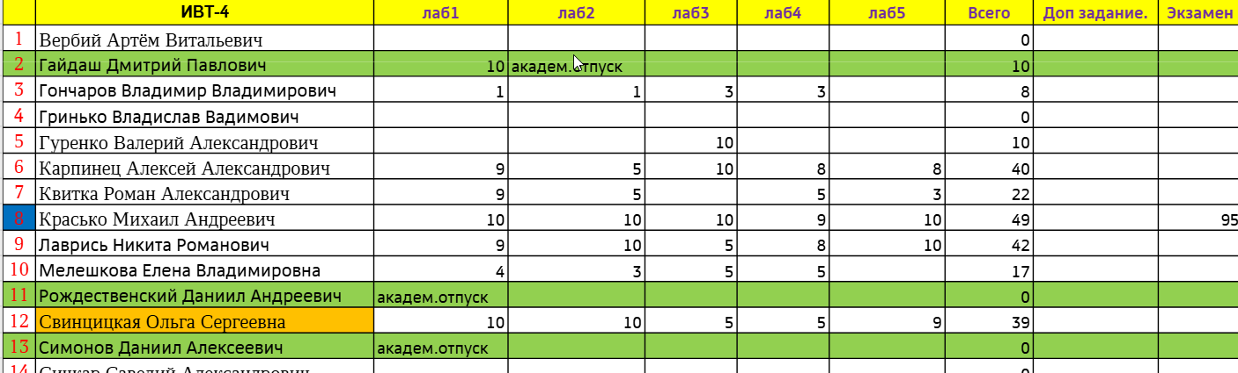

**Графическая часть**

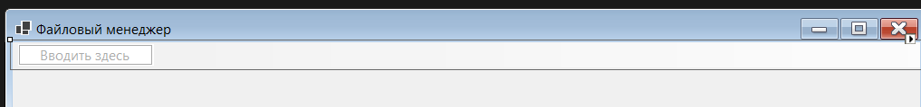

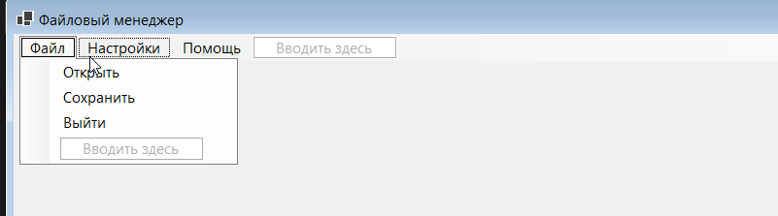

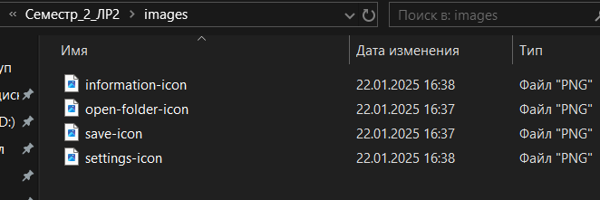

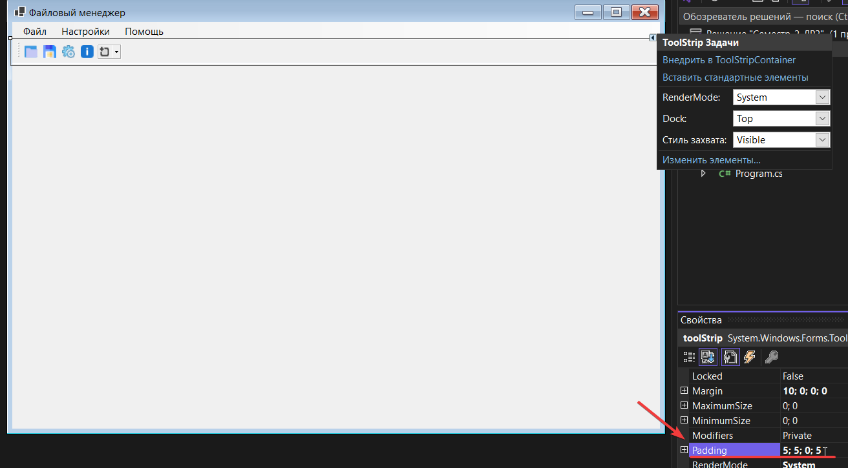

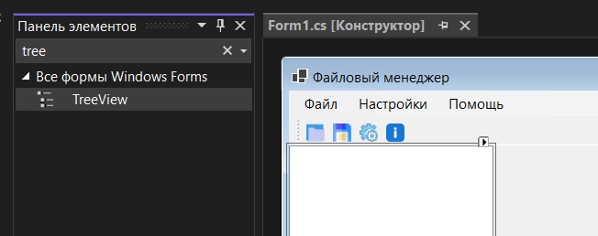

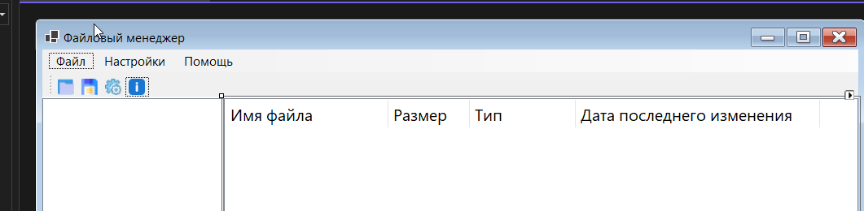

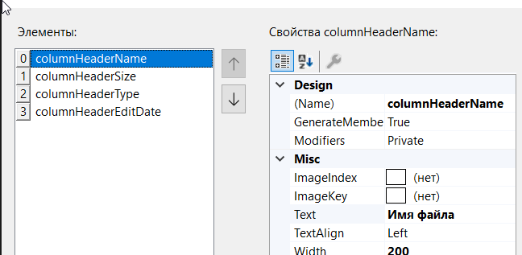

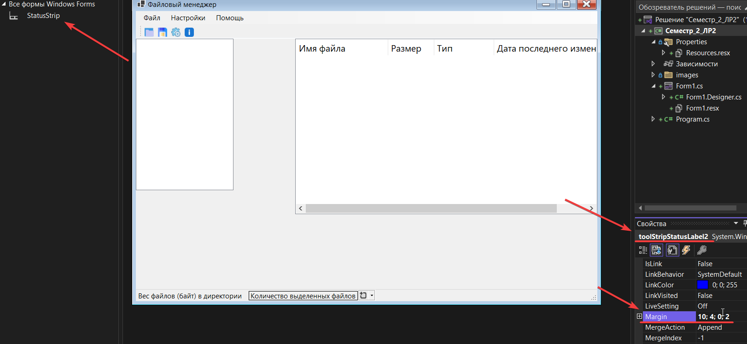

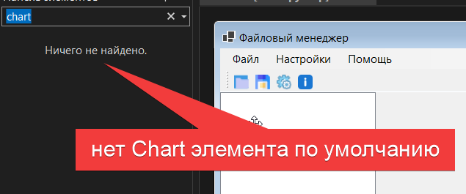

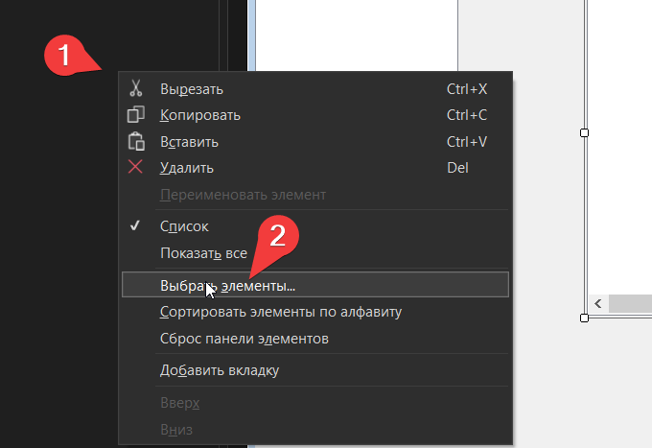

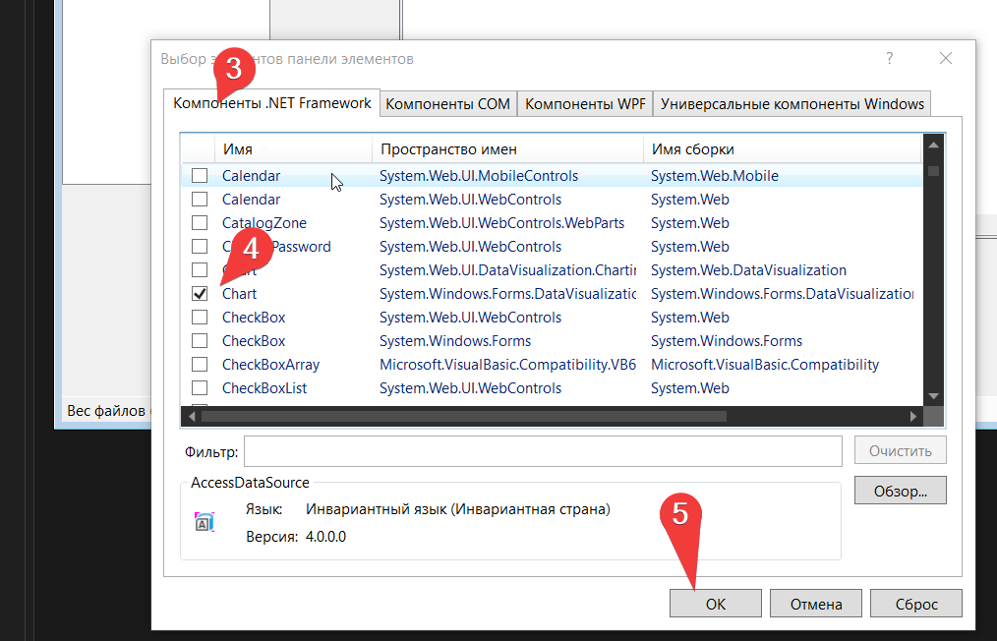

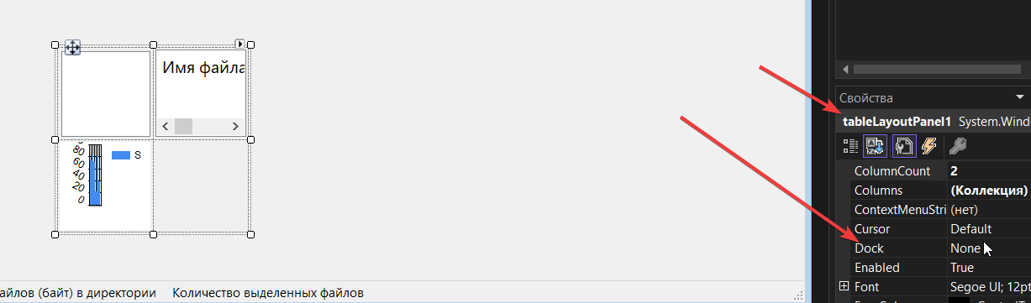

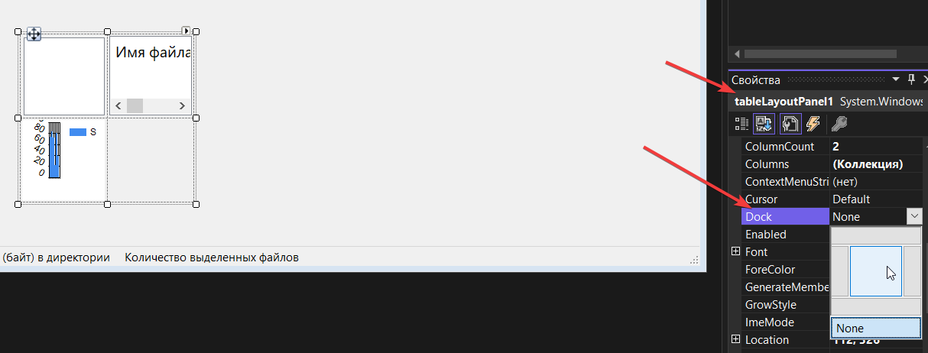

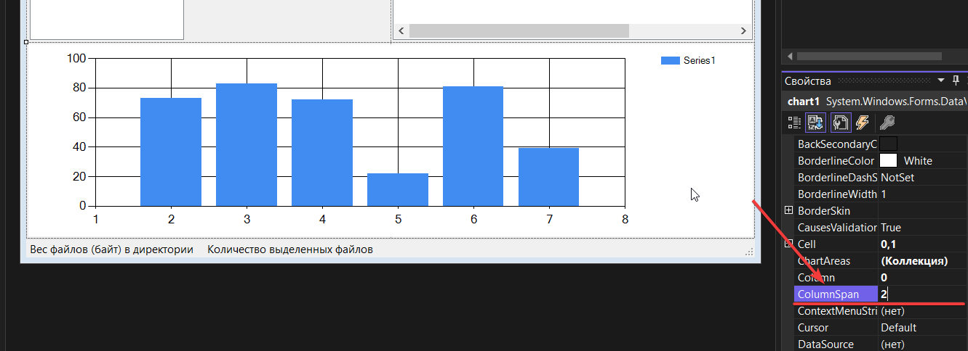

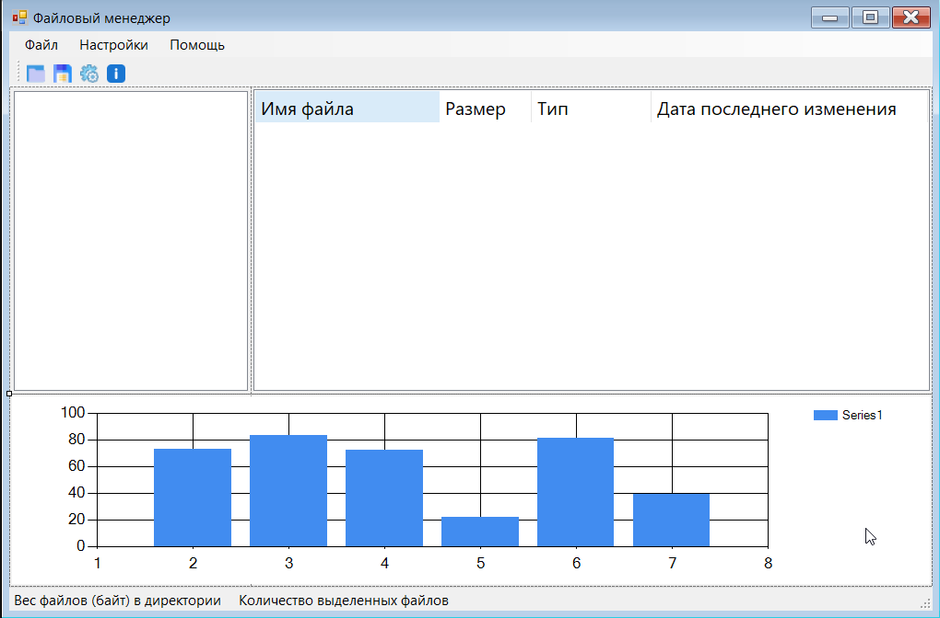

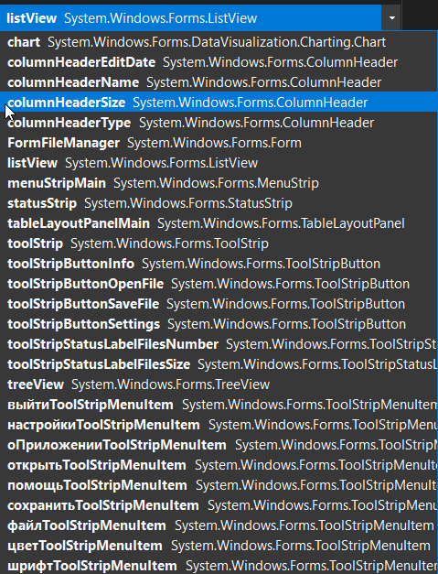

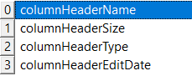

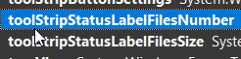

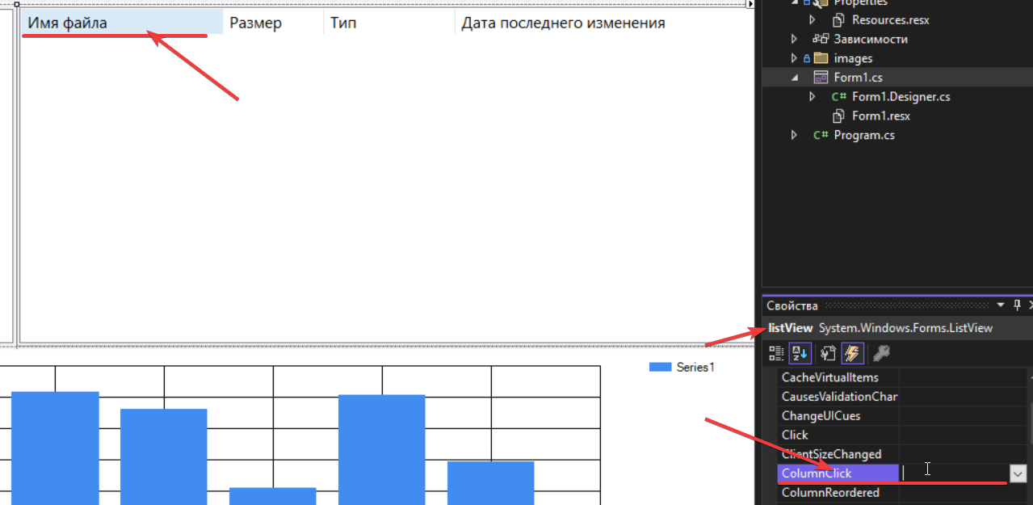

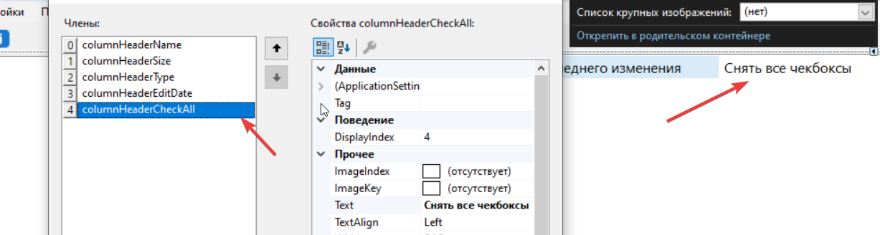

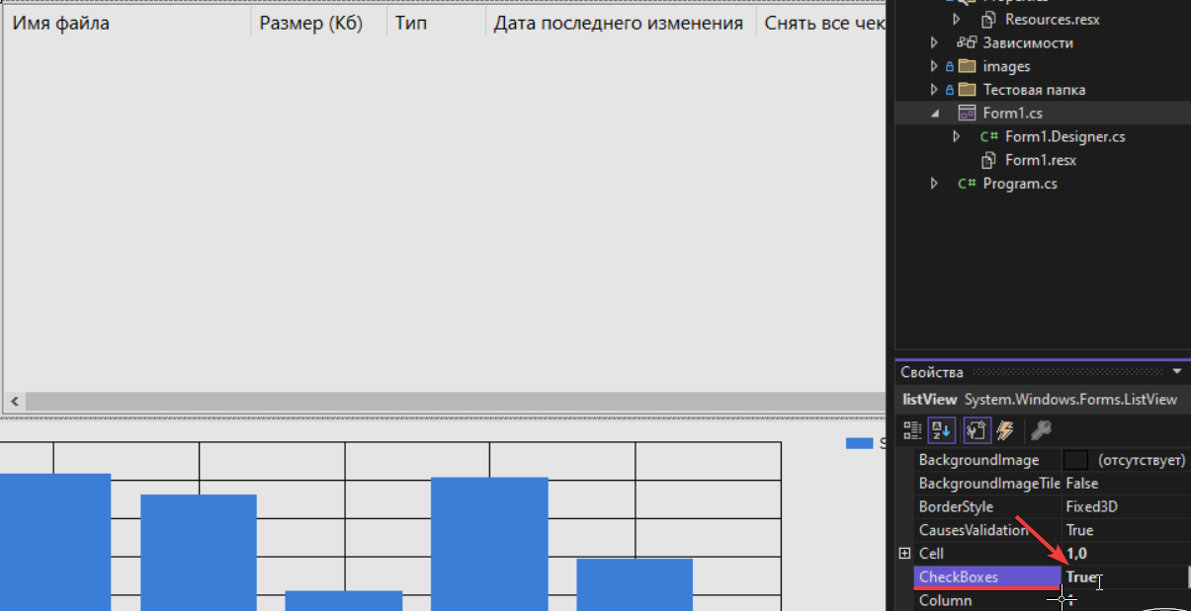

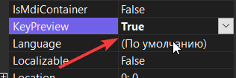

**Код (рекомендуется смотреть в виде файлов, которые я разместил на GitHub)**

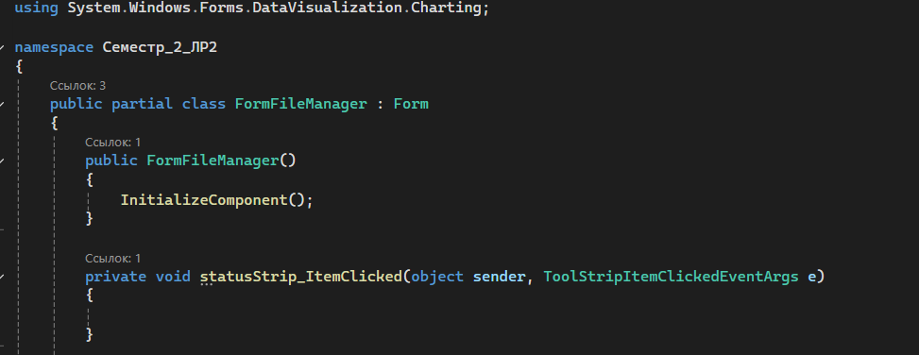

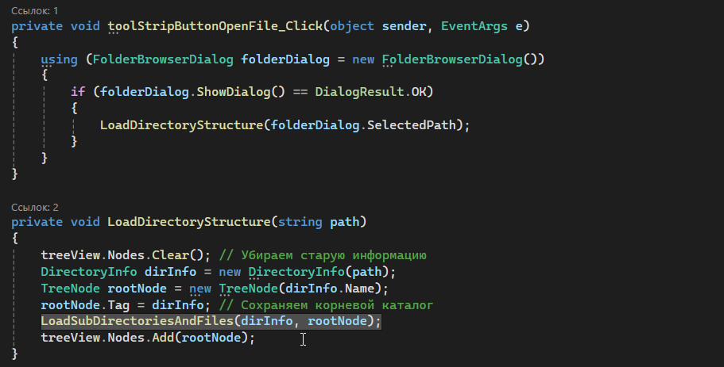

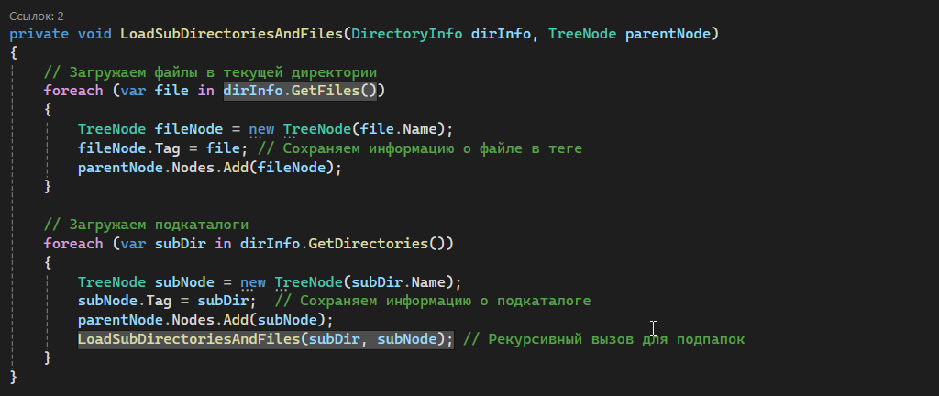

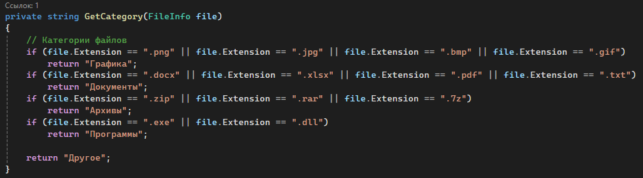

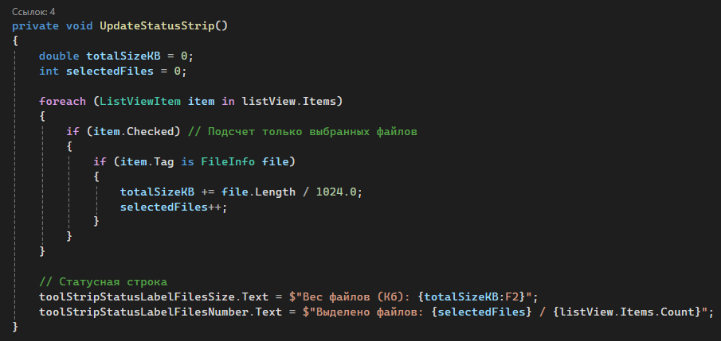

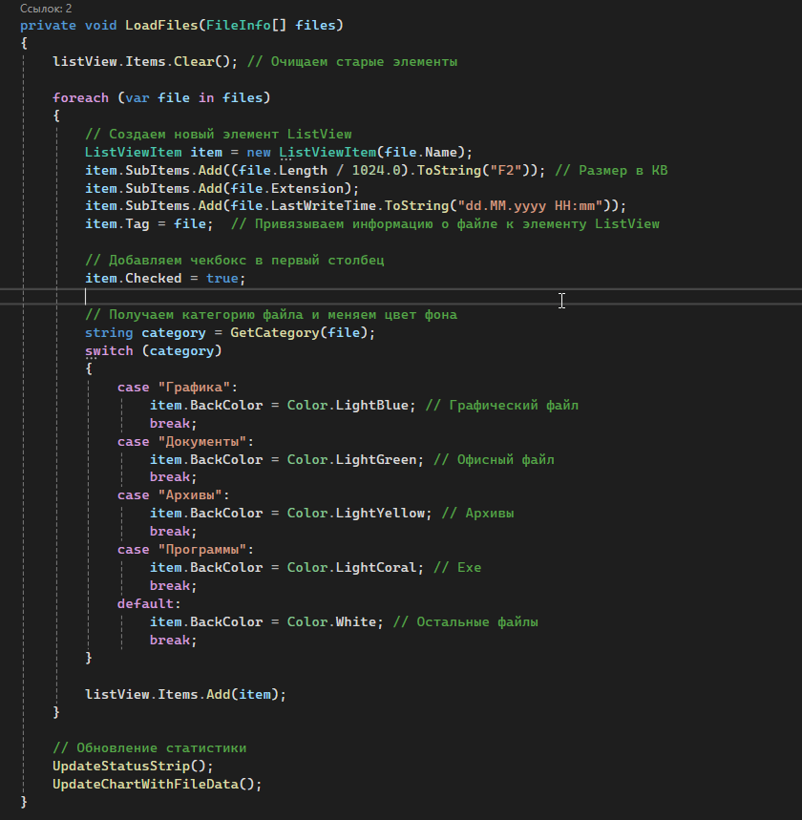

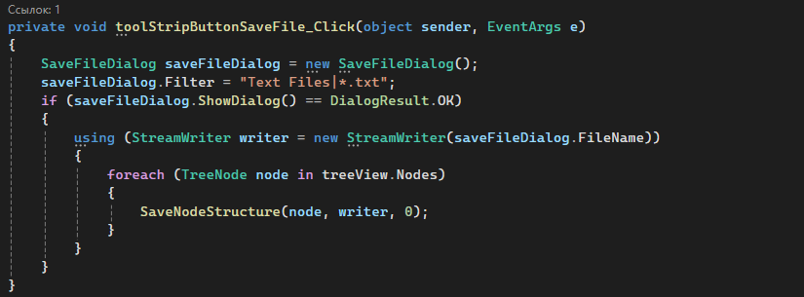

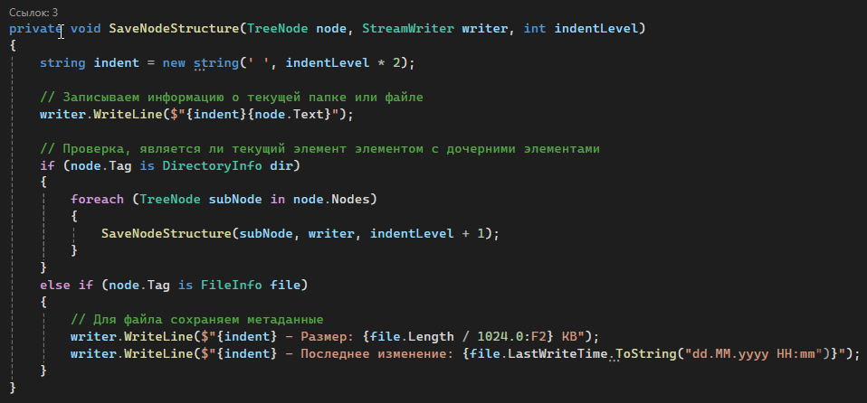

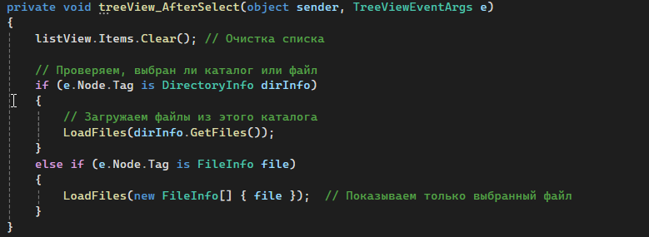

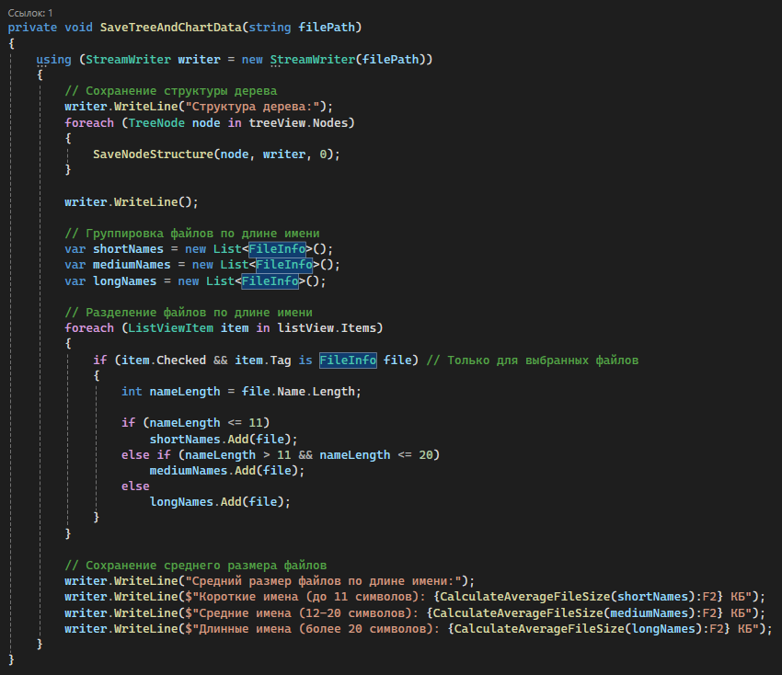

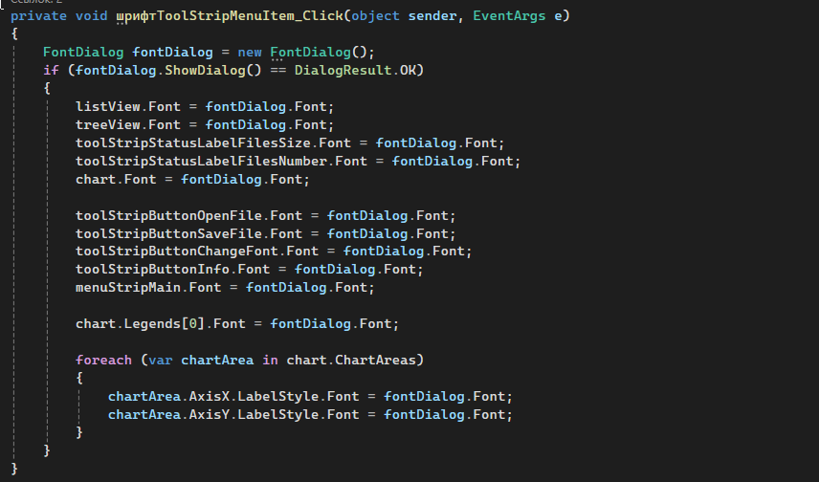

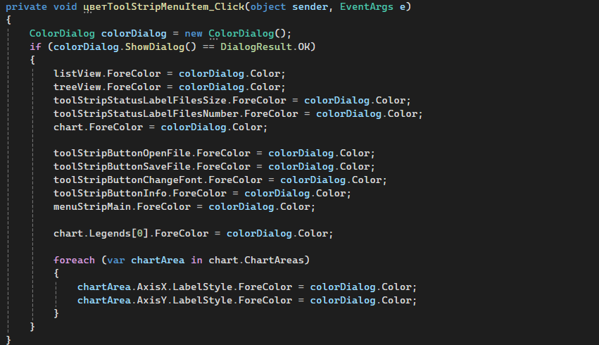

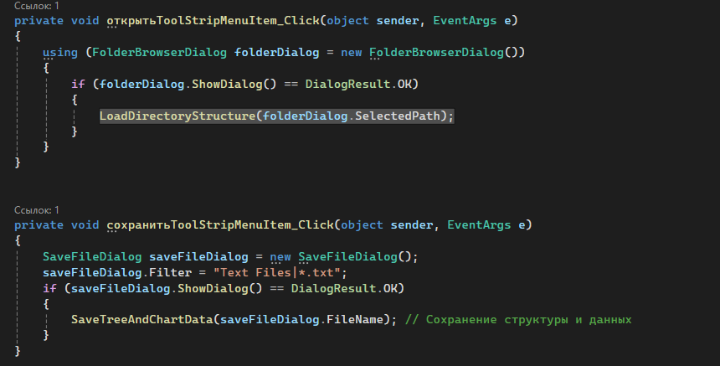

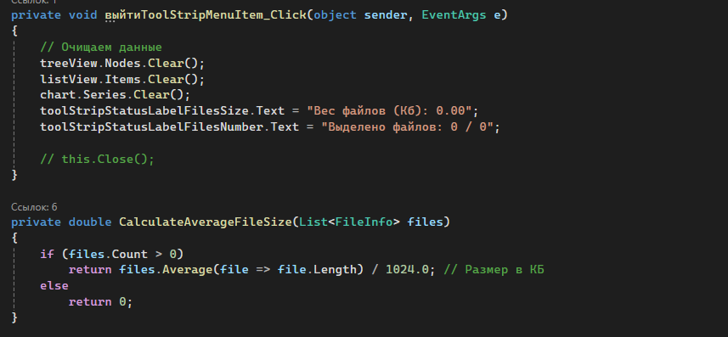

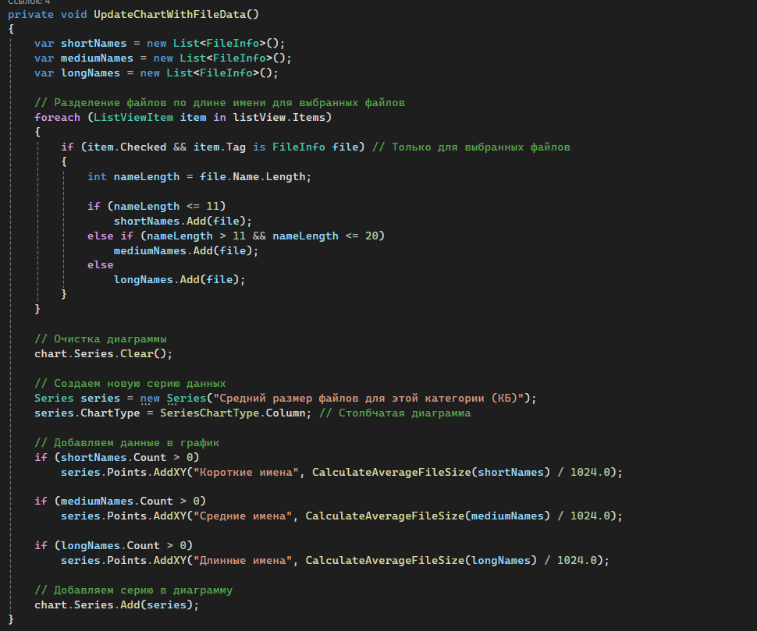

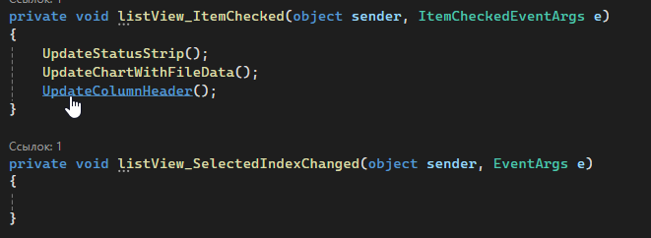

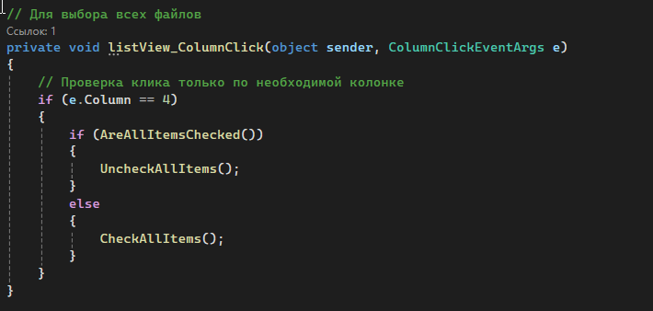

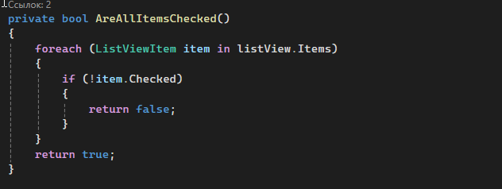

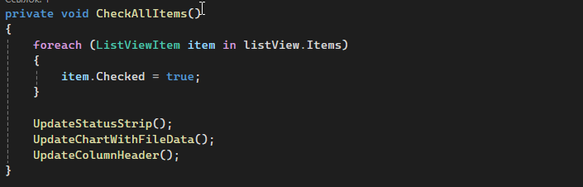

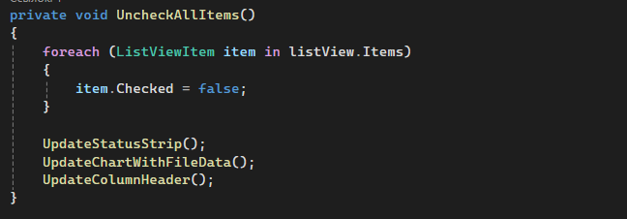

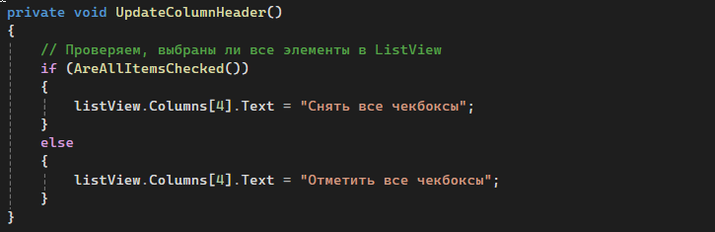

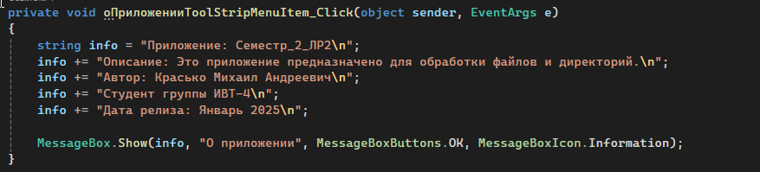

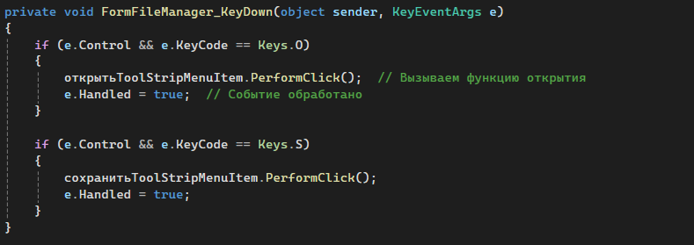

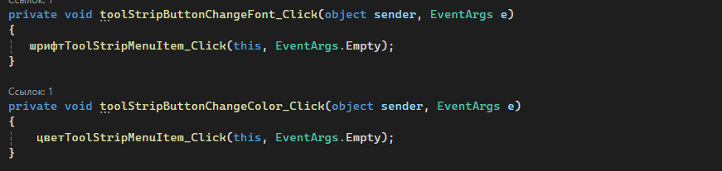

**Тестирование готовой программы**

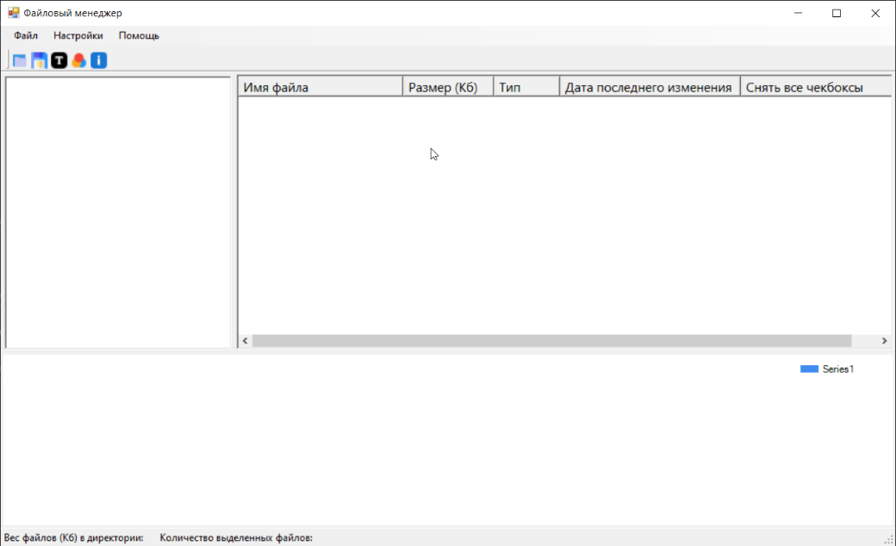

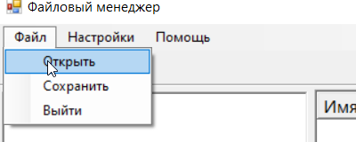

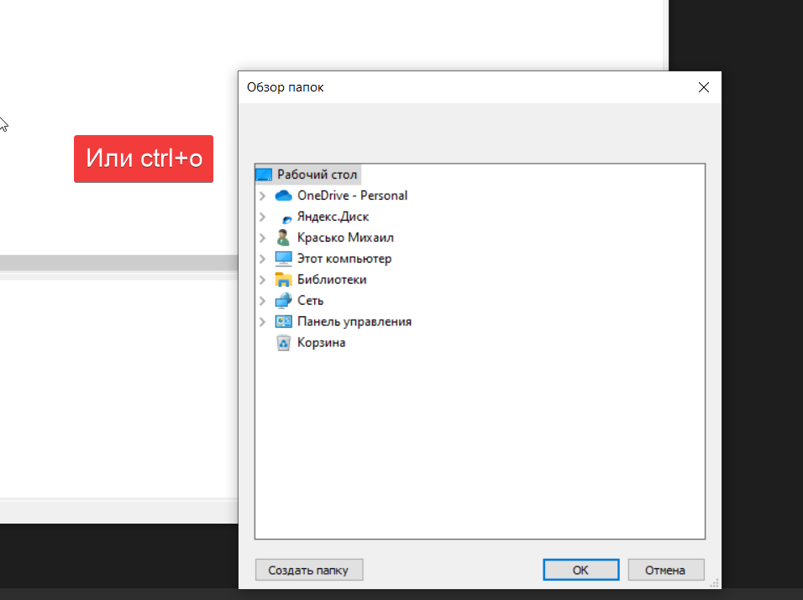

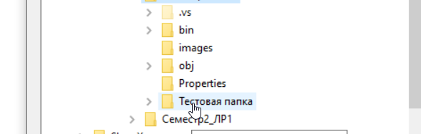

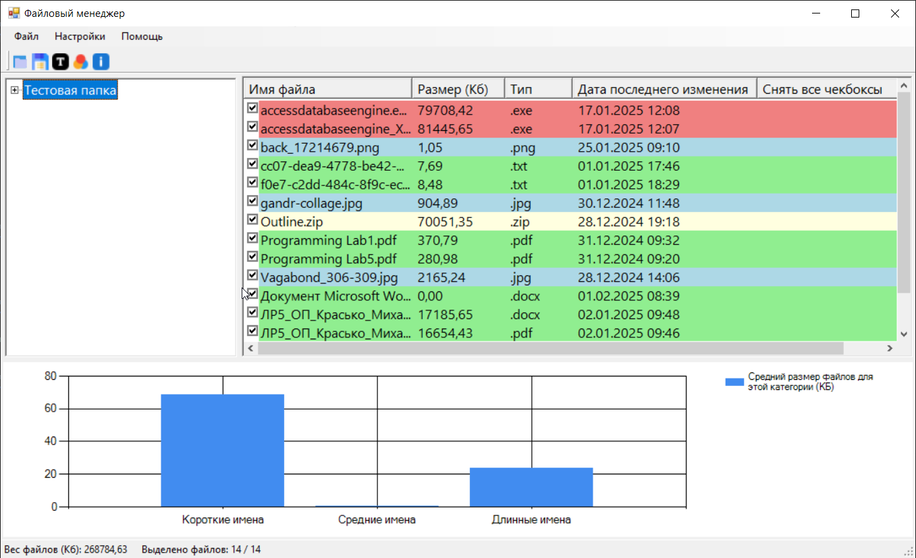

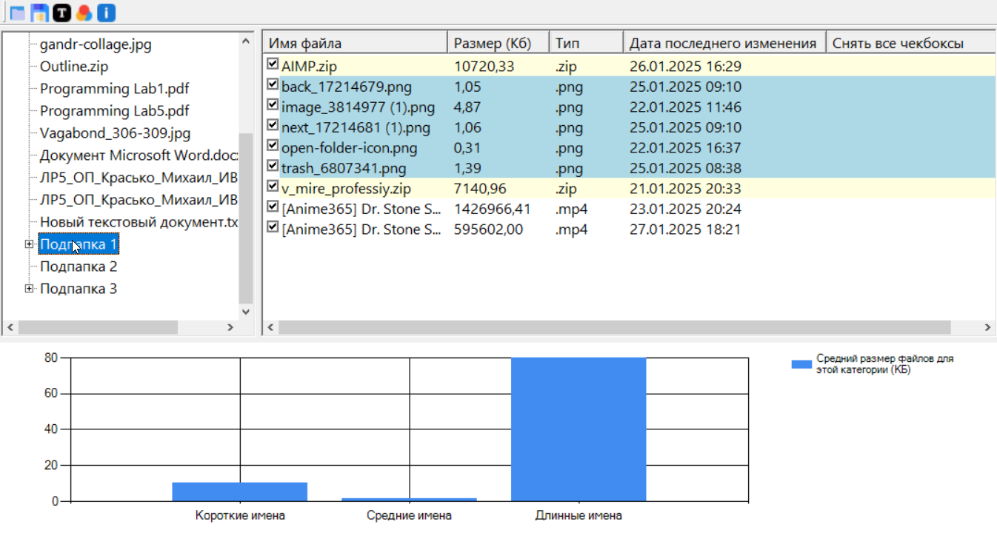

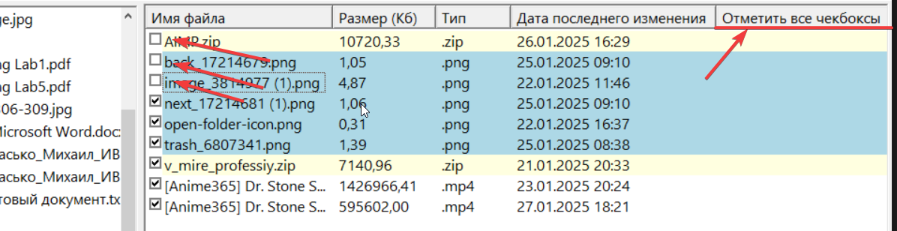

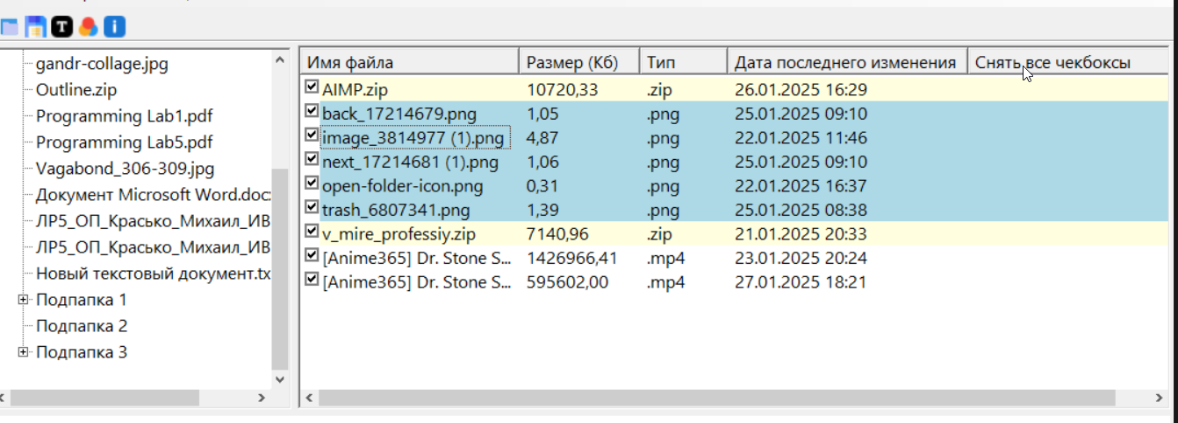

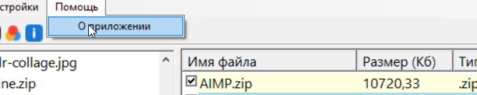

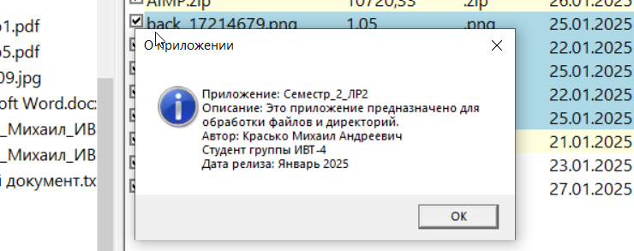

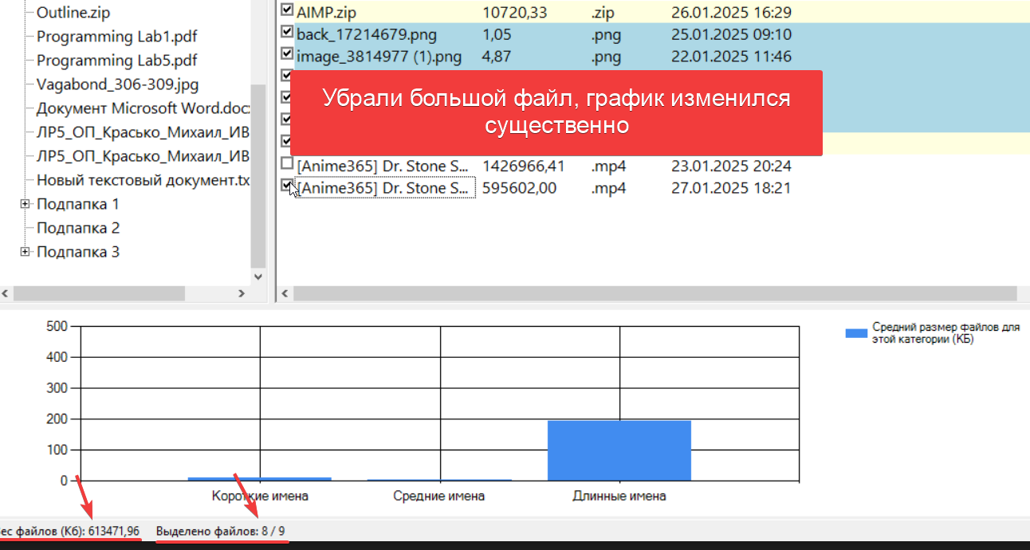

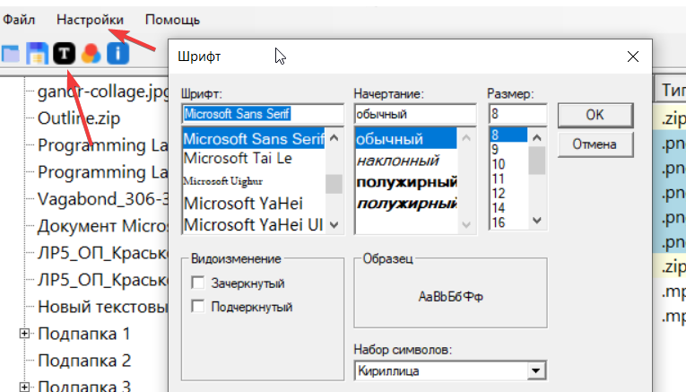

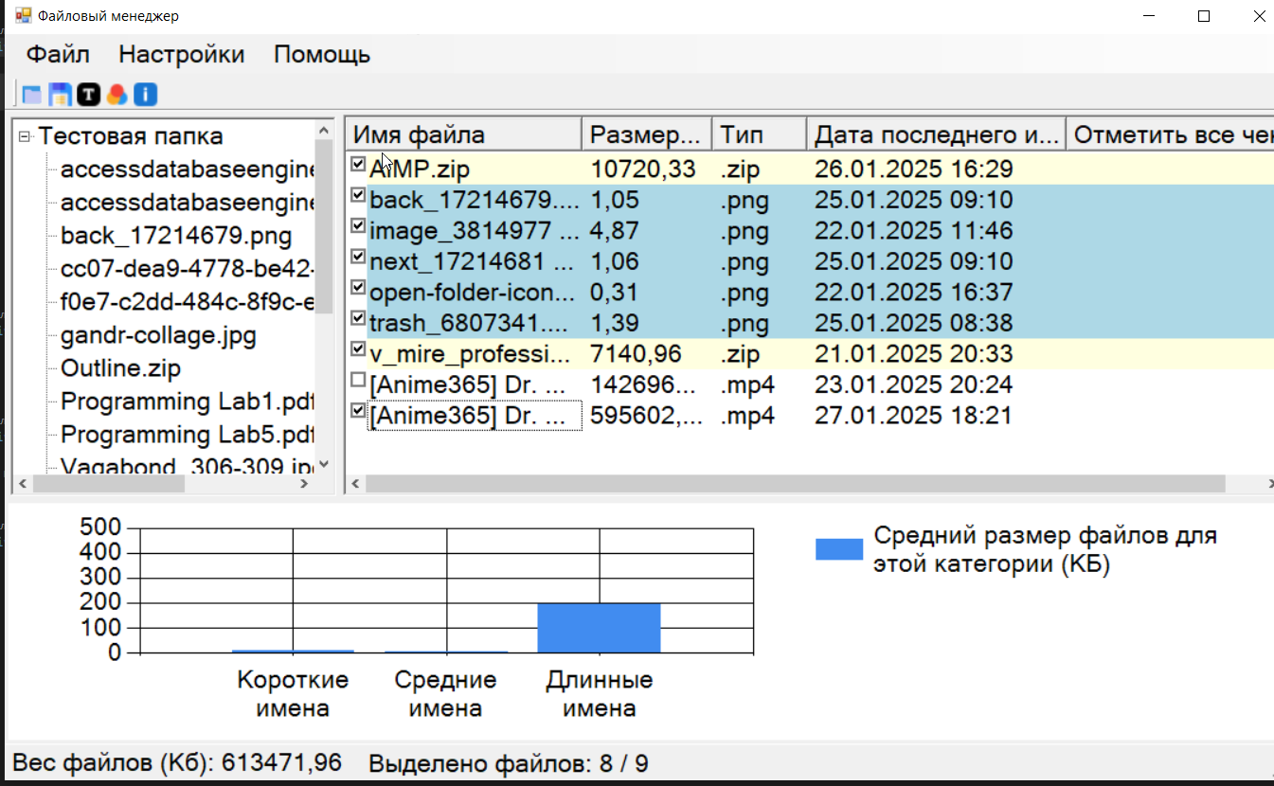

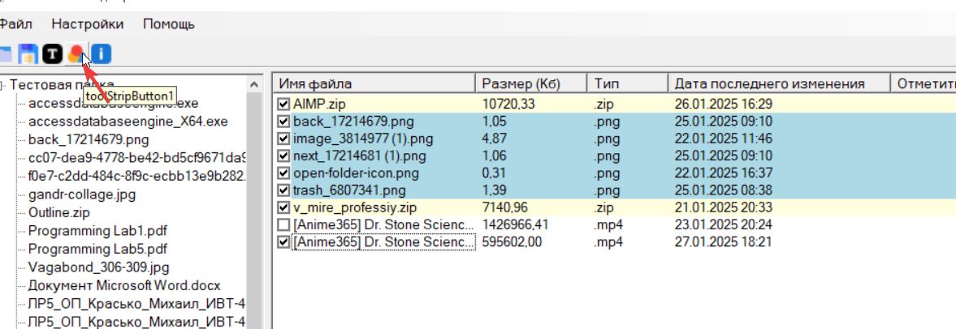

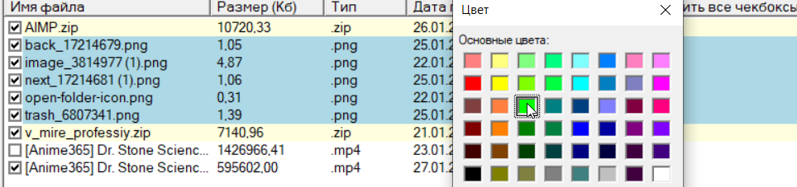

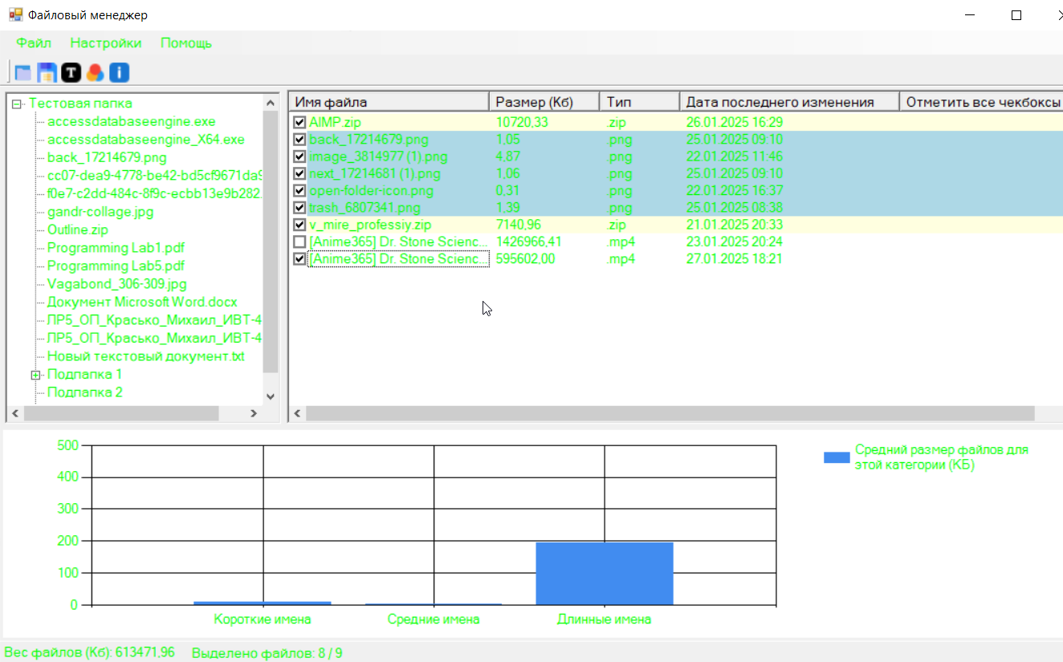

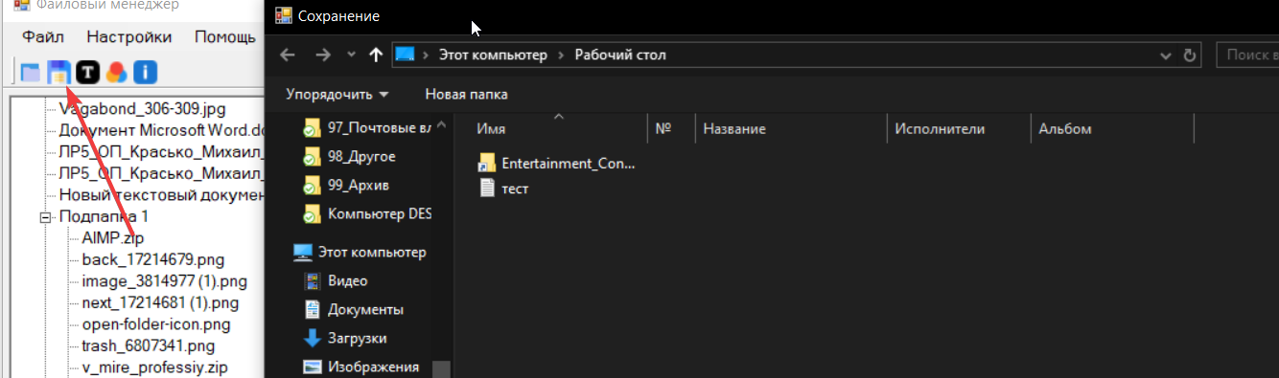

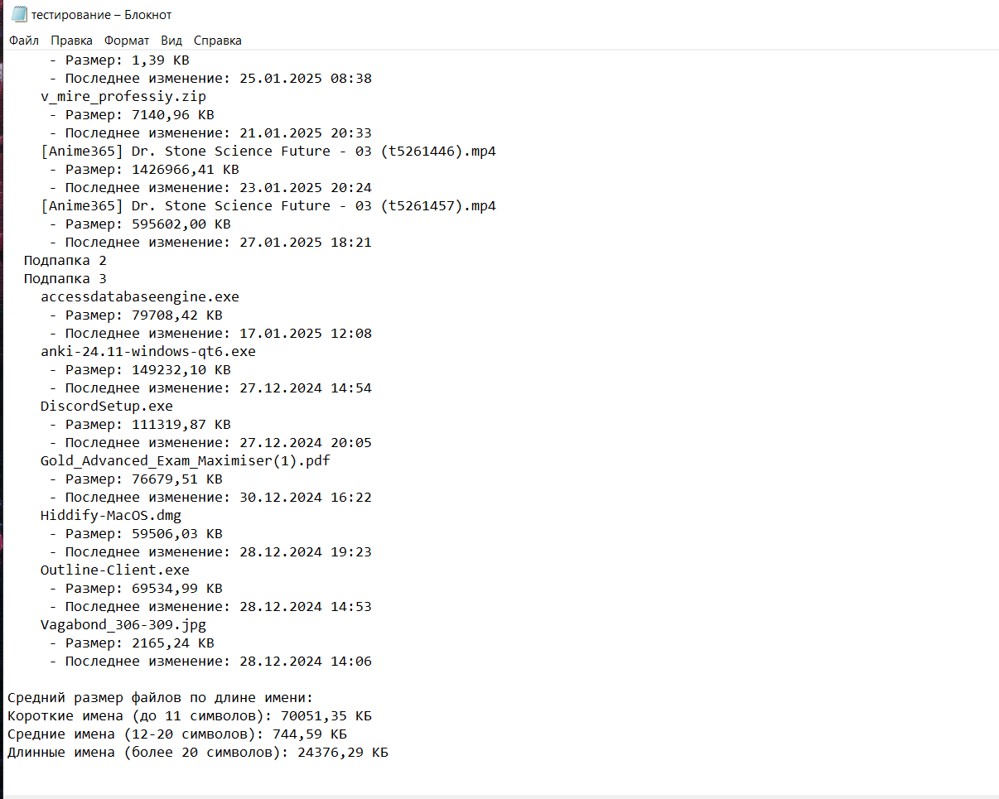

**Контрольные вопросы на следующей странице**

**Контрольные вопросы**

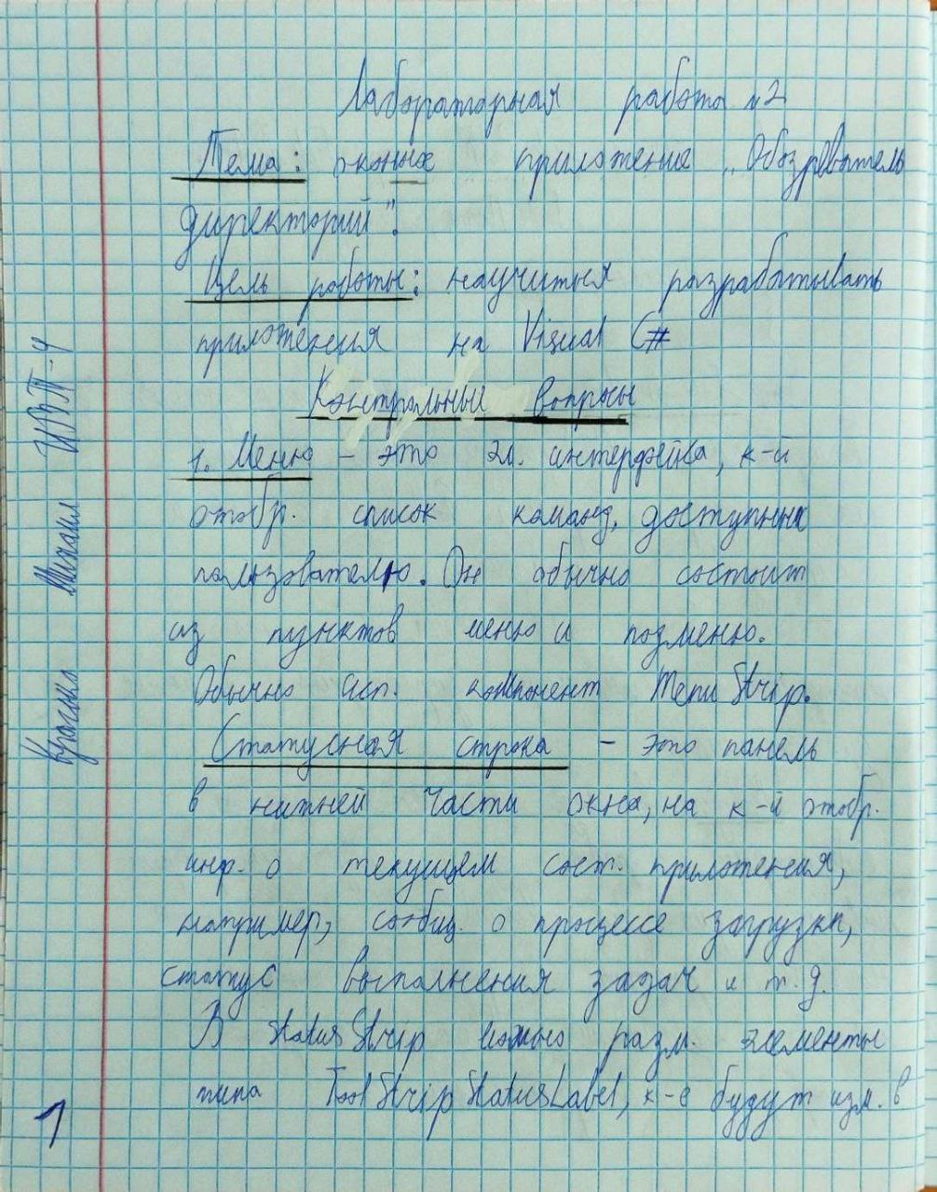

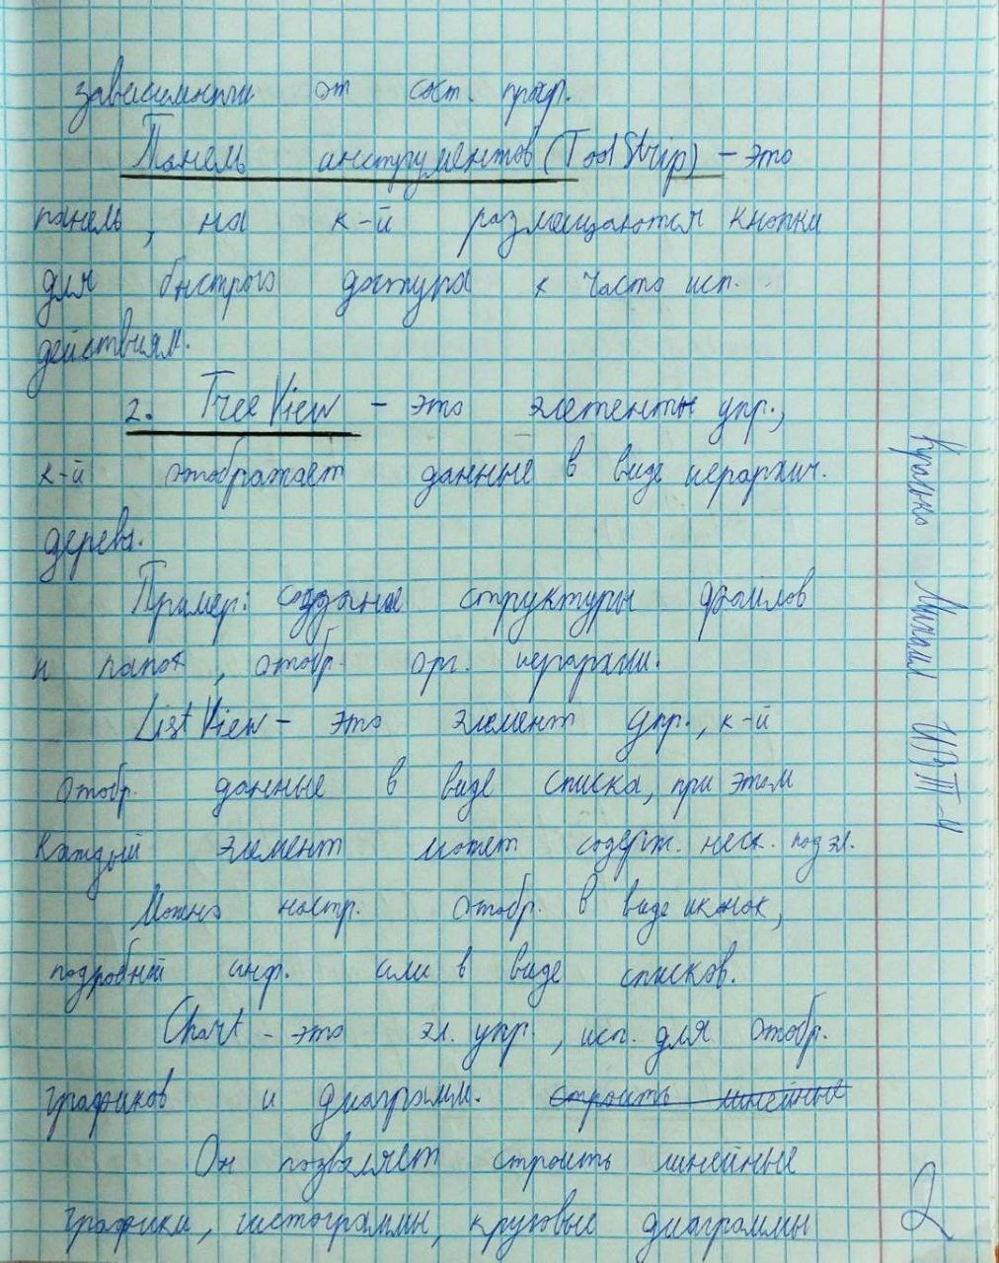

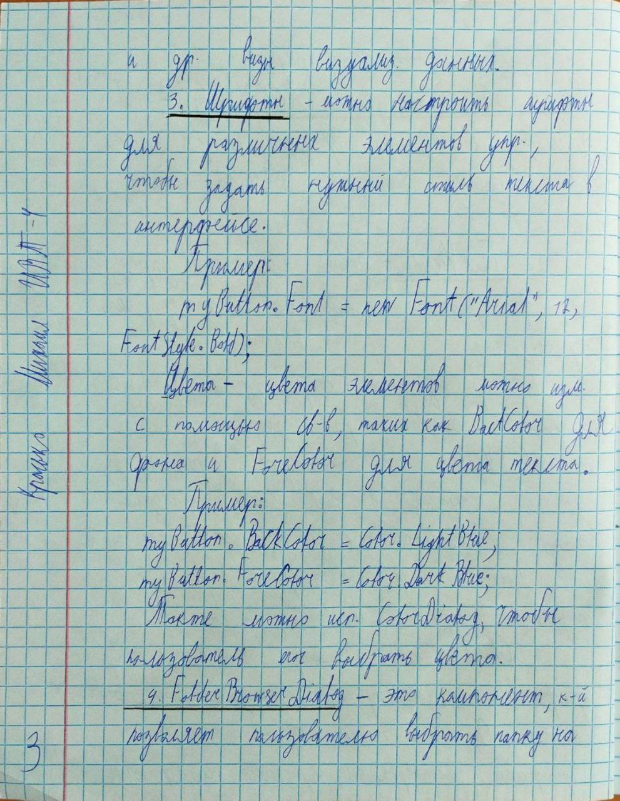

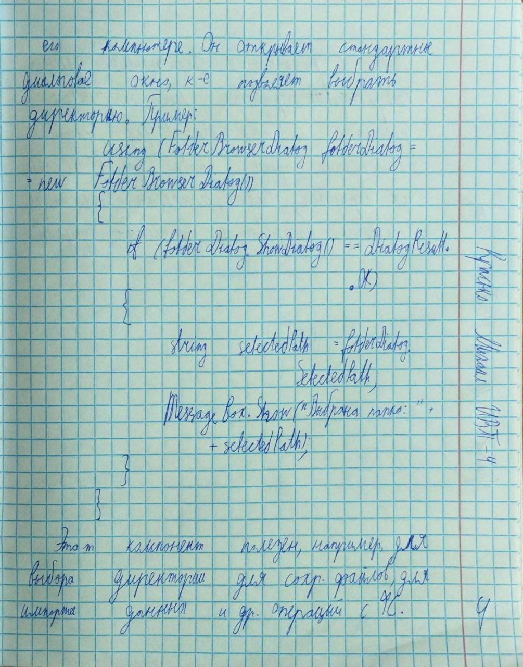

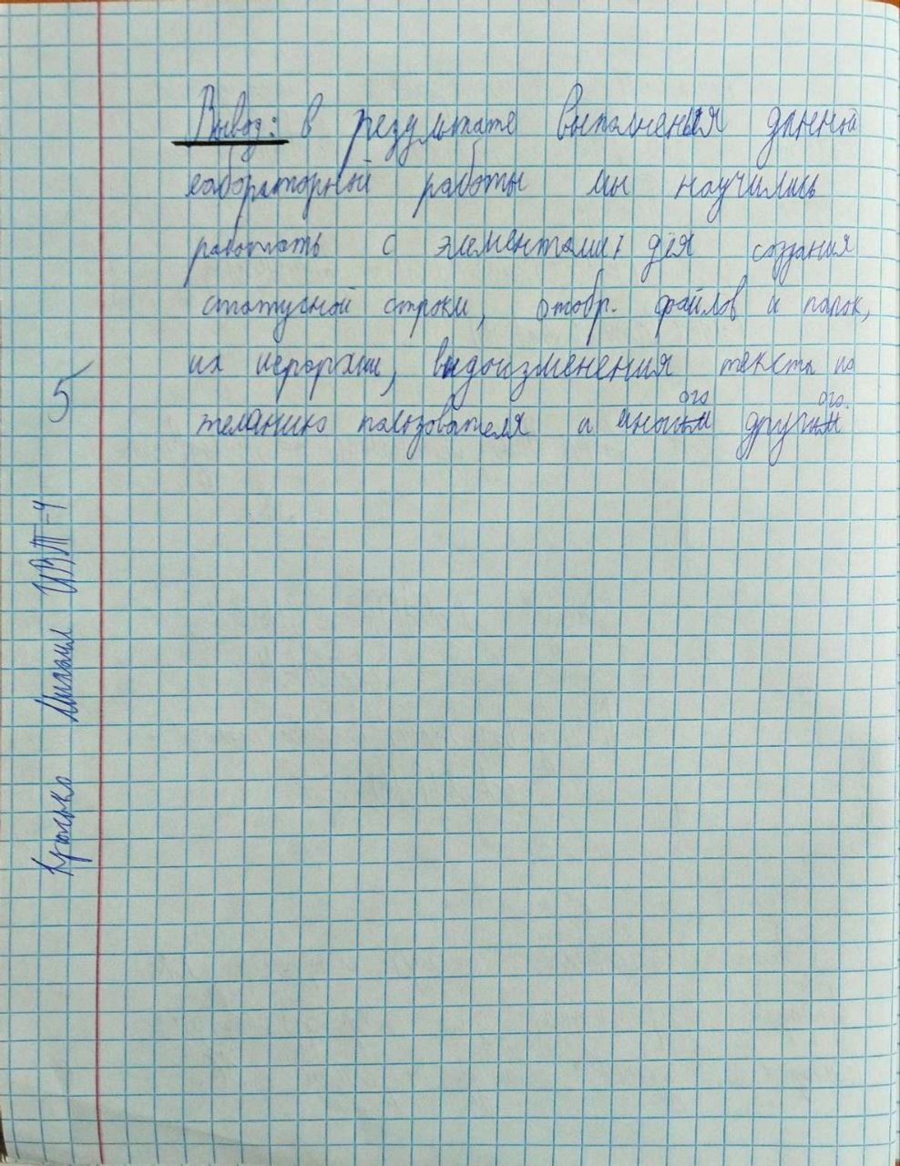

**Вывод:** в результате выполнения данной лабораторной работы мы научились работать с элементами для создания статусной строки, отображения файловой структуры, видоизменения текста по желанию пользователя и много